MSSV: 2011438

Họ và tên: Hoàng Ngọc Minh Thắng

BÁO CÁO LAB 02: QUÉT VÀ XÂM NHẬP HỆ THỐNG

1. Cài đặt Windows 7 64bit
2. Cài đặt Windows 10 64 bit
3. Sử dụng Nmap quét tìm IP và hệ điều hành của 2 máy trên (chụp kết quả

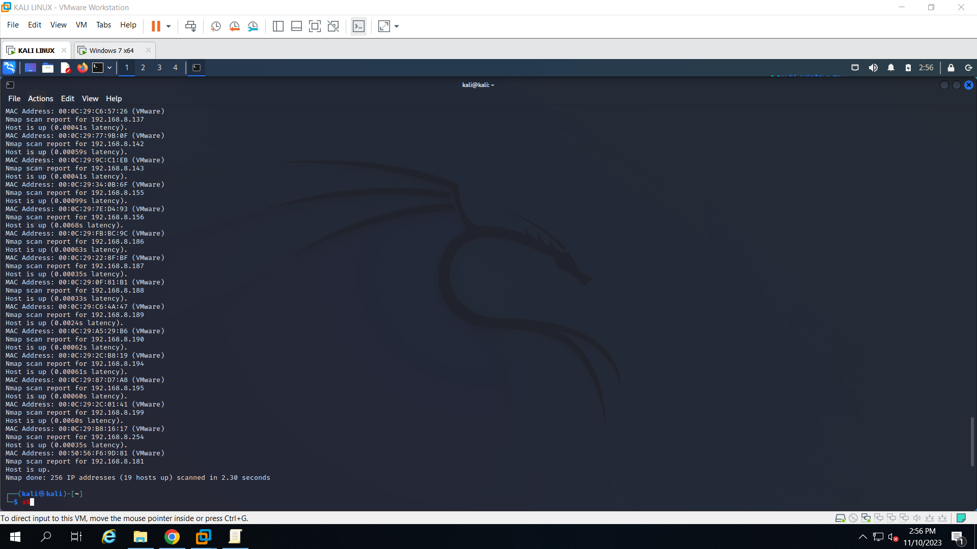

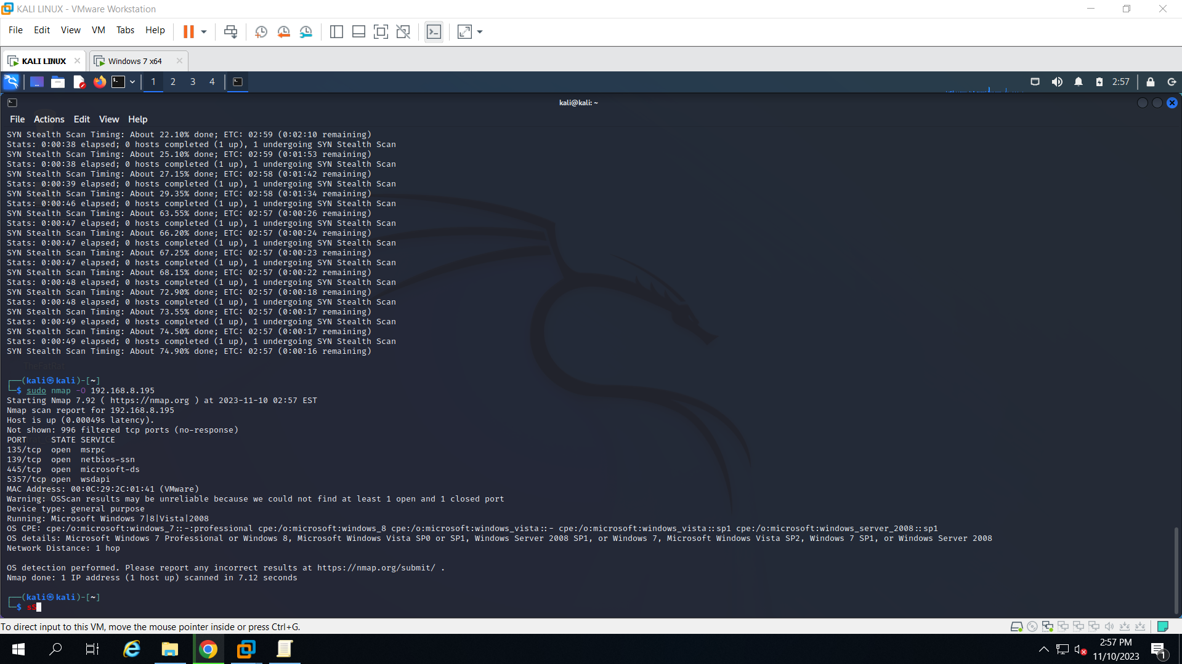

1. Dùng Kali với Metaploit xâm nhập Windows 7 trên lôi MS17-01 (chụp hình kết quả xâm nhập)

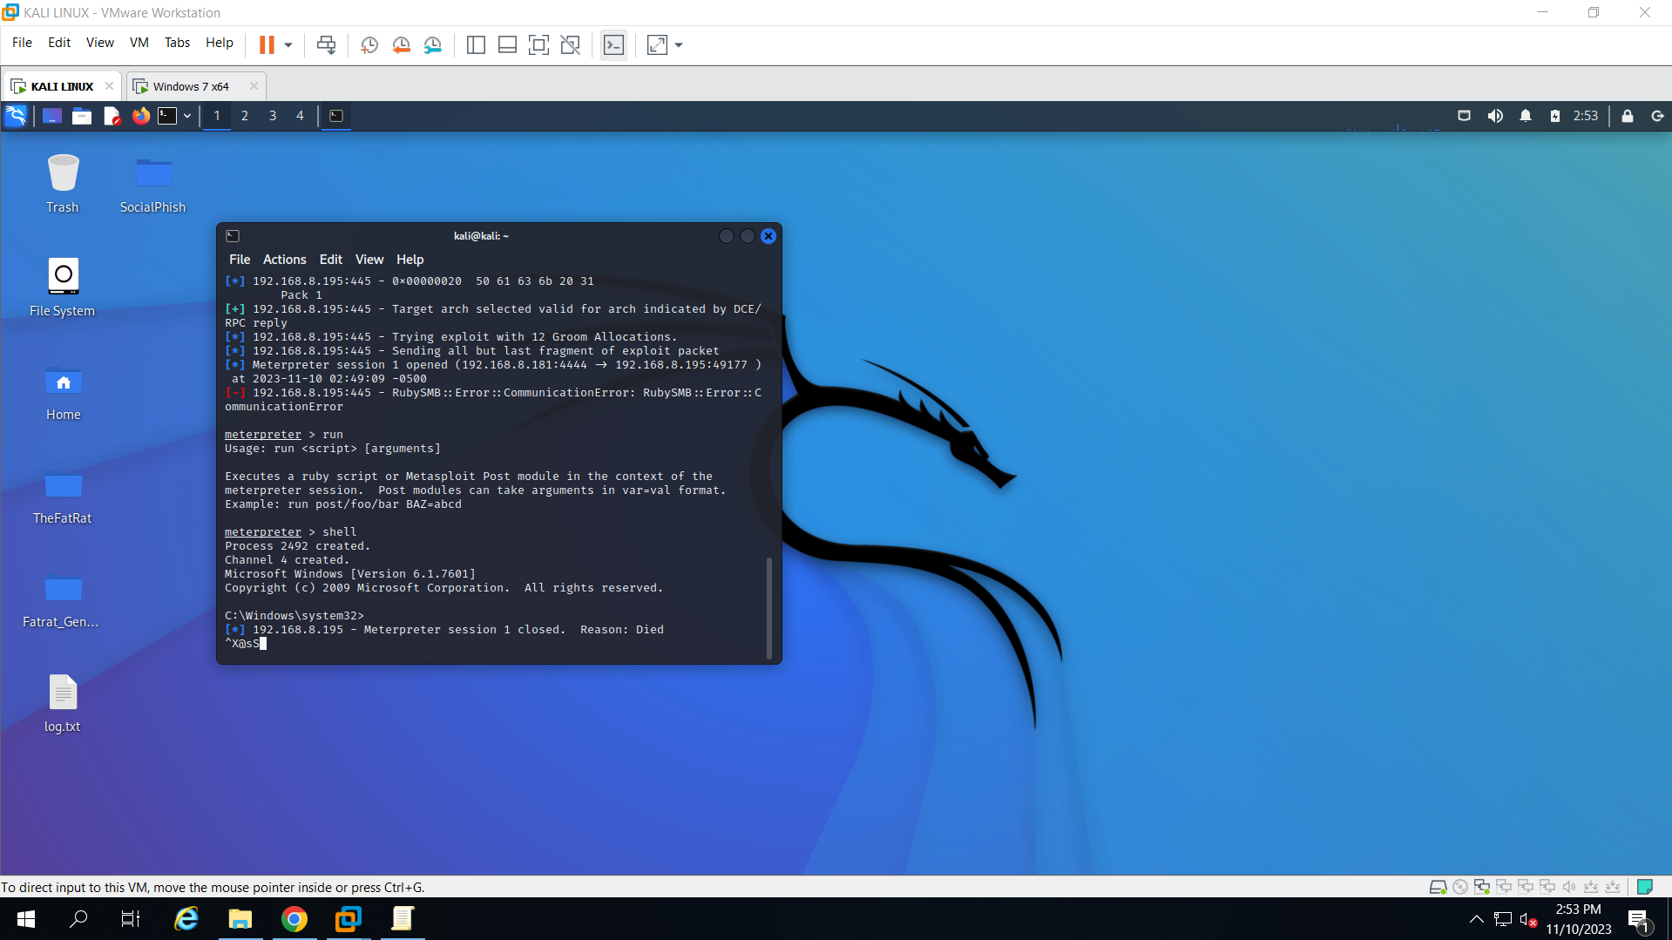

1. Dùng Fatrat xâm nhập Windows 10 bằng cách tạo backdoor
   1. Tạo backdoor bằng fatrat
   2. Tạo upload backdoor của fatrat vào apache của Kali hoặc Parot
   3. Mở máy Windows 10 tải và kích hoạt backdoor
   4. Chụp màn hình máy Windows 10 bằng Metaploit
   5. Tạo user MSSV và Họ tên tre6ng Windows 10 bằng metaploit
2. Cài đặt Zphiher theo link thầy cung cấp.
3. Sử dụng Ettercap tạo trang facebook giả mạo, và đánh lừa DNS facebook.